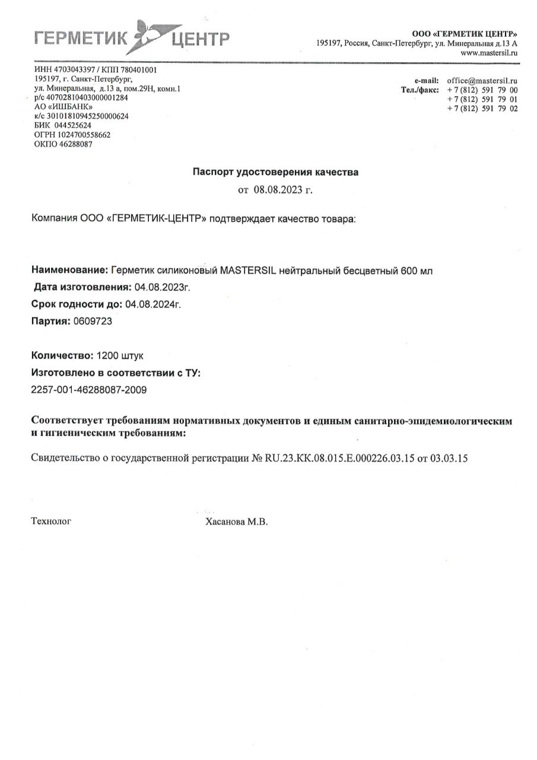
ООО «ГЕРМЕТИК ЦЕНТР»
195197, Россия, Санкт-Петербург, ул. Минеральная д.13 А

www.mastersil.ru

ИНН 4703043397 / КПП 780401001
195197, г. Санкт-Петербург, e-mail: office@mastercil.ru
ул. Минеральная, д.13 а, пом.29Н, комн.1 Тел./факс: + 7 (812) 200 48 45
р/с 40702810403000001284
АО «ИШБАНК»
к/с 30101810945250000624
БИК 044525624
ОГРН 1024700558662
ОКПО 46288087

Паспорт удостоверения качества
от 27.10.2023 г.

Компания ООО «ГЕРМЕТИК ЦЕНТР» подтверждает качество товара:

Наименование: Полиуретановый герметик Masterfix-PU 600 мл серый, RAL 7047
Дата изготовления: 11.10.2023г.
Срок годности до: 11.10.2024г.
Номер партии: 1353/9577
Количество: 15 шт.

Изготовлено в соответствии с ТУ:
2257-001-46288087-2009

Соответствует требованиям нормативных документов:
Сертификат соответствия №РОСС RU.HВ65.H01745/21 с 15.06.2021 по 14.06.2024
Срок хранения: 12 месяцев при температуре от +5℃ до +25℃.

Технолог Хасанова М.В.

